
Månadsmöte – Aktiva Kvinnor i Tranemo 2023-03-02
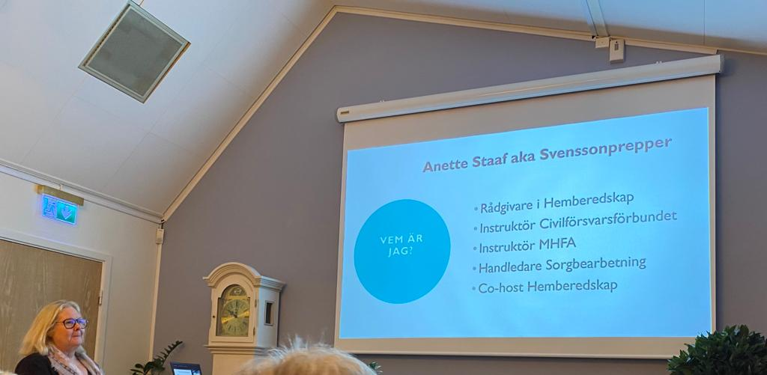

På ett extrainsatt månadsmöte fick ca 65 aktiva kvinnor i Tranemo lyssna på Anette Staaf, Civilförsvarsförbundet. Hon berättar om hemberedskap och hennes ”egna” projekt att vara instängd i en lägenhet i en vecka eller 168 timmar utan el och vatten.
Detta försök genomfördes under juli 2018. Scenariot var att vi drabbats av ett farligt virus. Hon fick inte gå ut, el och vatten fanns inte att tillgå. Hyresvärden stängde av vatten och el till lägenheten. Det fanns några undantag bl.a. så fick hon öppna balkongdörren en stund kl. 22.00 samt att samtal från sjukvården skulle släppas fram som berörde en nära anhörig.
Just denna sommarvecka stoltserade med intensiv värme, aldrig under 32 grader.
Eftersom Anette är en ”prepper” var hon väl förberedd med både mat och vatten för en vecka. Beräkning förbrukning av vatten var 3 liter per dag vilket kan jämföras med en normal förbrukning 160 liter på ett dygn. I 160 l/dygn ingår då även tvätt av kläder etc.
På balkongen förvarades ett tätt förslutande kärl där både kroppsavfall och avfall förvarades. P.g.a. värmen så tvingades hon flytta in kärlet till toaletten. Vatten var tvunget att tillsättas för att undvika allt för mycket lukt, vilket innebar att mängden vatten till övrigt minskade.
Utöver vatten och mat så är information ett stort grundläggande behov. Information ger oss kunskap om vad som händer och därigenom ger viss trygghet. Om vi inte får information kan tankarna skapa än mer oro. En vevradio ger möjlighet till att få information via P 4 radio som är vår beredskapskanal. Utöver detta så förmedlade hon sig dagligen via Instagram och Twitter. En säkerhetsåtgärd för att visa att hon själv var okey.
En fråga från publiken som kom upp var: hur fördrev hon tiden? Hon arbetade, sysslade bl.a. med renskrivning. Läsning, sortering av fotografier och lägga patiens med kortlek. Anette påpekar även att det är viktigt i en kris att få unna sig lite lyx, t.ex. en chokladbit eller ett glas vin.
Hon upplevde det svårt att inte få ha någon social kontakt, särskilt på kvällar när hon öppnade balkongdörren – ljumma kvällar, lukt av grill och barn som stojar.
En fråga som uppstod efter denna sommarveckan, hur är det att genomföra en sådan vintertid?
Så v 7 2019 – så uppstod samma scenario igen! En vecka utan el och vatten etc. Denna vecka var det som kallast minus 5 grader utomhus. Kl. 22.00 så öppnade hon balkongdörren och lät den vara öppen hela natten.
För att få värme i lägenheten använde hon en värmekälla, heathpale. Den brinner i fem timmar. Under vinterveckan blev hon sjuk på riktigt och sov i nästan två dagar. En av svårigheterna vintertid var att hon blev stel och klumpig i kylan. Behövde ha fingervantar.
Vid frågan vilken vecka som var lättast att genomleva; ett tydligt svar blev vinterveckan. Lättare att ta på sig mer kläder för att undvika frysa lättare att klara hygien etc.
Avslutningsvis fick vi en del praktiska tips men även vad vi behöver ha hemma:
- Förvara vatten i dunkar mörkt och svalt om möjlig.
Dunken ska vara livsmedelsklassad
- Mat för en vecka
- Vevradio, så vi kan lyssna på P4 vår beredskapskanal
- Ta ut medicinlista, så man kan hämta medicin utan tillgång till internet.
- Om möjligt ha visst medicinförråd
- Gasolkök
- Brandfilt/brandsläckare
- Första hjälpen låda
- Tändstickor
- Värmeljus
Hemberedskap ger ett bättre samhälle vid en kris. Det ger större möjlighet till att hjälpa och stötta varandra. Det visas bland annat i Ukraina där mänskligheten hjälper varandra, inte bara tänker på sig själva.
Tror att vi alla gick hem med ny medvetenhet och kunskap kring dessa frågor. Många av oss kommer att ta tillvara de tips som vi fick.
Vid pennan
Britt-Inger Claesson

